|  |  |  |  |  |  |
| --- | --- | --- | --- | --- | --- |
| 학과 | 콘텐츠IT | 학번 | 20175121 | 이름 | 김재석 |

|  |  |
| --- | --- |
| 이번 주에 진행한 내용 | * UI 프로젝트와 레벨 프로젝트 합치기   (시작 화면 에서 인트로 재생하고 메인레벨로 씬 전환)   * 미디어 소스 UI로 재생 블루프린트 작성 |
| 다음 주에 진행할 내용 | * 메인레벨(실제 게임 플레이) 합치기, 엔딩 부분 구현 * 사운드 삽입하기. * 데모 영상 촬영하기(시작 부분, 게임플레이 2~3개, 엔딩) |
| 질문  요청사항  하고싶은말 | * 미디어 플레이 재생을 하기위해 D3D 버전을 12에서 11로 내려야했다   (UE4 -> UE5 업데이트 하면서 생긴 버그) |

[첨부할 것] 실행 결과 화면 캡쳐 / 디자인 화면 캡쳐 / 소스 코드 캡쳐 등

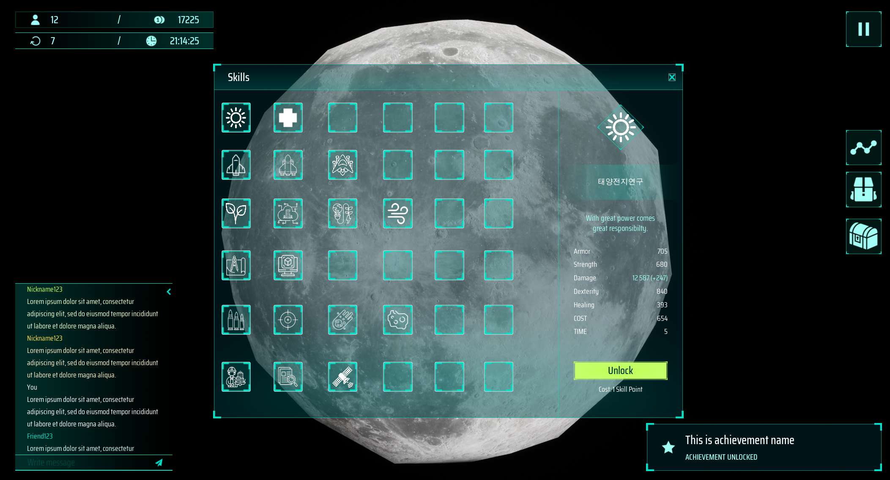

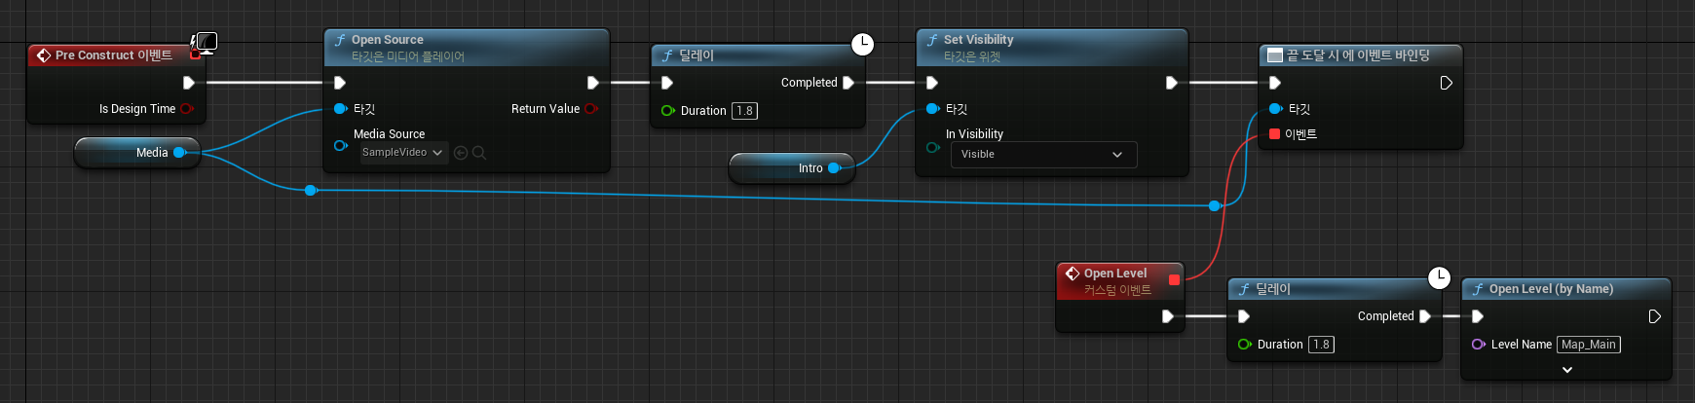

미디어 재생을 하고 재생이 끝나면 메인레벨로 레벨 전환 하는 블루프린트